하트하트오케스트라
Heart to heart Orchestra
2006년 하트-하트재단에서 창단한 발달장애인으로 구성된 오케스트라입니다.
뉴욕 카네기홀, 워싱턴DC 존 F.케네디센터 등 국내외 800여회의 국내외 연주활동을 통하여 장애인식개선을 위해 활동하고 있으며 대한민국을 대표하는
문화복지의 롤 모델로서 전 세계인들에게 감동을 전하고 있습니다.
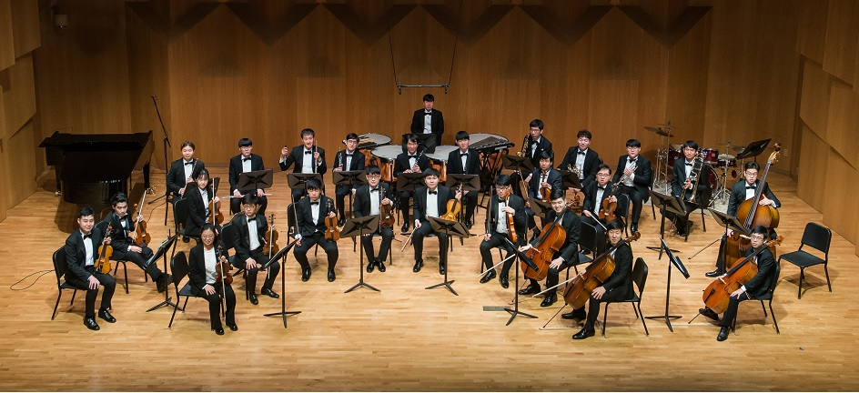

(1) 하트브라스앙상블

이번 연주에 참여하는 ‘하트브라스앙상블’은 하트하트오케스트라의 트럼펫, 호른, 색소폰, 튜바, 퍼커션 단원들로 구성되어 있으며 화려한 음색과 경쾌한 레퍼토리로 관객들에게 친숙하게 다가갑니다.
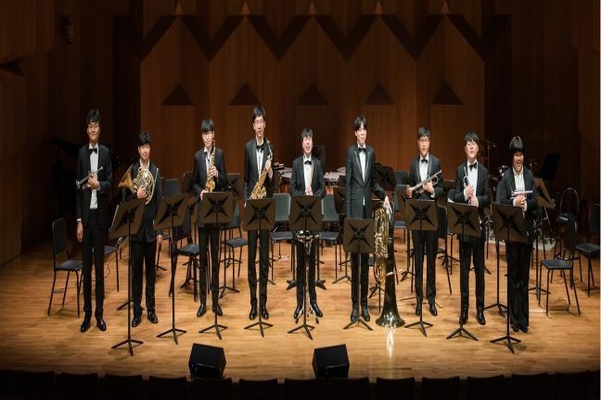

연주자 명단(지도 : 조현우)
트럼펫 송아름(백석예술대학교 졸업), 이한결(한국예술종합학교 전문사 2학년),
임제균(한세대학교 3학년), 임주환(백석예술대학교 졸업)
호른 김수현(한국예술종합학교 예술사 2학년)
색소폰 양승규(삼육대학교 3학년), 이재혁(세종대학교 콘서바토리 3학년)
튜바 정광영(정진학교 졸업)
타악기 유용연(서울종합예술실용학교 2학년)

